**PYTHON: PREIZKUSI KODO**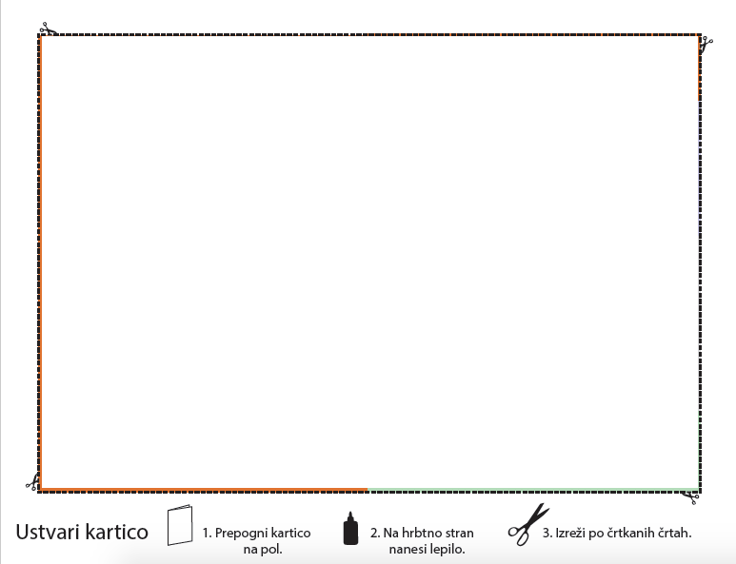

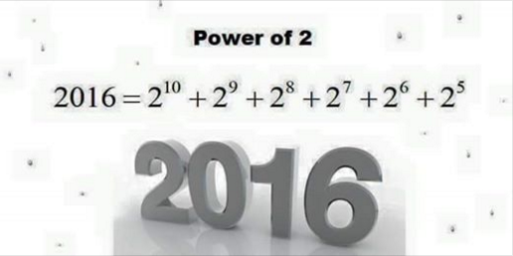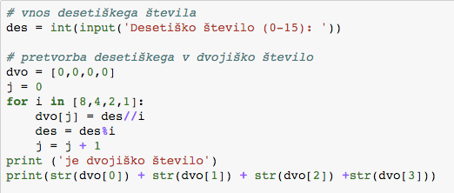

**DESETIŠKA ŠTEVILA**

**DVOJIŠKA ŠTEVILA**